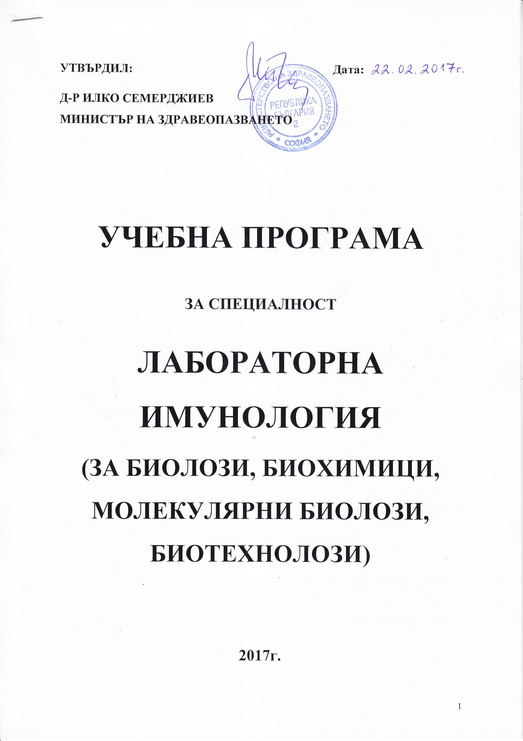

УТВЪРДИЛ: /П/ Дата: 22.02.2017г.
Д-Р ИЛКО СЕМЕРДЖИЕВ
МИНИСТЪР НА ЗДРАВЕОПАЗВАНЕТО

УЧЕБНА ПРОГРАМА

ЗА СПЕЦИАЛНОСТ

ЛАБОРАТОРНА ИМУНОЛОГИЯ
(ЗА БИОЛОЗИ, БИОХИМИЦИ, МОЛЕКУЛЯРНИ БИОЛОЗИ, БИОТЕХНОЛОЗИ)

2017г.
- Въведение
  - Наименование на специалността – Лабораторна имунология
  - Продължителност на обучението – 3 (три) години
  - Изисквано базово образование за допускане до обучение по специалността – висше немедицинско образование на образователно-квалификационна степен „бакалавър” или „магистър” и придобита професионална квалификация биолог, биохимик, молекулярен биолог, биотехнолог
  - Дефиниция на специалността
Лабораторната имунология е самостоятелна специалност и научна дисциплина, която чрез специфични количествени и качествени методи на изследване осигурява необходимата информация за: диагноза на заболявания на имунната система или болестни процеси, настъпили в резултат на промени в имунологичните механизми; контрол на динамиката на болестния процес и на ефекта от лечението; ефективна профилактика или превенция на дадена болест.

- ЦЕЛ НА ОБУЧЕНИЕТО
Основна цел на обучението по тази специалност е придобиване на теоретични знания и практически умения по проблемите на лабораторната диагностика на заболяванията, свързани с нарушение в имунната система, и подготовка на специалисти по лабораторна имунология, които да отговарят на изискванията на съвременната наука.
По време на обучението си лабораторният имунолог ще изучава следните по-важни проблеми:
- Основни принципи на имунологията
- Класически и съвременни лабораторни методи и подходи в имунологията
- Техническо изпълнение на имунологични методи, вкл. участие в контролни процедури за оценка на качеството
- Добиване на опит в експерименталната имунология

- ЗНАНИЯ, УМЕНИЯ И КОМПЕТЕНТНОСТИ, КОИТО СПЕЦИАЛИЗАНТЪТ СЛЕДВА ДА ПРИДОБИЕ
Специализантът по Лабораторна имунология следва да придобие следните знания, компетентности и умения:
- Да познава класическите и съвременни лабораторни методи и подходи в имунологията
- Да разработва, внедрява и извършва специализирани имунологични изследвания
- Да участва в организирането, ръководенето и контрола на работата в съответствие с правилата за добра лабораторна практика
- Да участва в организирането и осъществяването на вътрешния и външен лабораторен контрол
- Да гарантира качеството на лабораторните резултати във всички етапи на лабораторното изследване
- Да организира и осъществява научни и научно-приложни изследвания

- Обучение
Учебната програма за придобиване на специалност Лабораторна имунология включва теми, свързани със съвременни лабораторни методи за: ранна диагноза на нарушенията на имунната система, проследяване на ефекта от приложеното лечение, контрол на динамиката на болестния процес, ефективна профилактика, оценка на степента на възстановяване на здравето и трудоспособността.

4.1. Учебен план (наименование на модулите и тяхната продължителност)

Година на обучение: | Модули. Изучаван материал. | Продължителност  (в месеци)
Първа | Модул I. Обща имунология:  - Фундаментална имунология: история на имунологията; органи на имунната система; клетки, участващи в имунния отговор; молекули, участващи в имунния отговор; вроден и придобит имунен отговор; първичен и паметов имунен отговор; теории за имунния отговор; антигени, хаптени и антитела; хуморален и клетъчен имунен отговор; система на комплемента; главен комплекс на тъканната съвместимост; механизми на контрол на имунния отговор; имунен отговор при деца, възрастни и стари хора  - Практическата част включва изнасяне на два реферата по изучаваните проблеми | 4
Първа | Модул II. Лабораторна диагностика:  - Методи за изследване на имунната система – хуморален имунитет – методи за определяне на имуноглобулини, фракции на комплемента и други белтъци в серум и биологични течности; методи за определяне на автоантитела, методи за изследване на цитокини и адхезионни молекули; методи за определяне на антигени и антитела при бактериални, паразитни, микотични и вирусни инфекции; Васерманова реакция; определяне на хормони и туморни маркери; методи в трансфузионната хематология (определяне на кръвни групи).  - Практическа работа – аглутинационни, комплемент-свързващи, имунодифузионни, имуноензимни, микросферови, имунофлуоресцентни, имуно-блот методи, нефелометрични, турбидиметрични  В дневника на специализанта трябва да се отрази извършването на всеки един от тези тестове. | 2  4
Първа  Втора | Модул II. Лабораторна диагностика – продължение:  - Методи за изследване на имунната система – клетъчен имунитет – определяне на левкоцитни субпопулации в кръв, биологични течности и тъкани; имунофенотипизация; изследване на функционалната активност на фагоцити; изследване на функционалната активност на Т и НК клетки ин витро; функционални тестове за диагностика на M.tuberculosis  Лекционен курс  - Практическа работа – флоуцитометрия  В дневника на специализанта трябва да се отрази извършването на флоуцитометрично изследване на периферна кръв (имунофенотипизиране) с различни панели от моноклонални антитела, определяне на CD34+ клетки, фагоцитна активност, интерферон-гама базирани тестове (IGRA). | 1 мес. 10 дни  20 дни  4
Втора | Модул II. Лабораторна диагностика – продължение:  - Методи за изследване на имунната система – определяне на тъканната съвместимост – HLA типизиране, алоантитела, кросмач реакция, химеризъм  - Определяне на инфекциозни генетични последователности (молекулярнo-биологични тестове)  - Практическа работа – определяне на HLA (серологични и молекулярно-биологични методи), изследване на алоантитела (CDC, микросферови методи), кросмач реакция (CDC, флоуцитометрия), RT-PCR  В дневника на специализанта трябва да се отрази определянето на тъканната съвместимост (HLA типизиране, алоантитела, кросмач) с различни методи, подбор на най-подходящи донор/реципиентни двойки.  Лекционен курс | 7 мес. 10 дни  20 дни
Трета | Модул II. Лабораторна диагностика – продължение:  - Апаратна физика; външна оценка на качеството – основни принципи и извършване; вътрелабораторен качествен контрол – основни принципи и извършване; медицински стандарти и акредитация – същност, основни изисквания; организация и управление на имунологична лаборатория; статистически методи, използвани в имунологията; въвеждане, валидиране и верифициране на методи в имунологията; референтни граници на имунологичните показатели  - Практическа работа – самостоятелно организиране и извършване на вътрелабораторен качествен контрол (на реактиви, персонал, апаратура и др.), работа с базови програмни продукти за статистическа обработка  В дневника на специализанта трябва да се отрази разглеждането на: проблем от вътрешния и външен лабораторен контрол на качеството; референтни граници на имунологичните показатели. | 5 мес. 10 дни
Трета | Модул III. Имунопатология:  - Патологични промени в имунната система и лабораторната им диагностика  - Практическа част: В дневника на специализанта трябва да се отрази разглеждането на различни резултати от лабораторни изследвания, намиращи приложения за диагностика на имунни дефицити, автоимунни болести, инфекциозни болести, репродуктивна имунопатология, трансплантационна имунология.  Лекционен курс | 6  20 дни
Общо 36

4.2. Учебна програма
Теоретичното обучение се провежда по програмата, съдържаща основните раздели на трите модула. Теоретичното обучение се провежда в две форми: лекционни курсове, които се провеждат от лектори – хабилитирани лица и опитни специалисти, и чрез самостоятелна подготовка на специализантите и индивидуално обучение в университетски структури. Общата продължителност на лекционните курсове е 2 месеца.
Практическата подготовка се провежда чрез индивидуално обучение в съответните бази. Ръководителят на специализанта определя в индивидуален план за обучение на специализанта съответните бази и преподавателите/консултантите в тях за практическото обучение по модулите. Консултантът отговаря за изпълнението на практическото обучение по съответния модул съгласно учебната програма. В рамките на обучението по всеки модул на общата и специалната част специализантът трябва да премине задължително индивидуално практическо обучение съгласно учебната програма. В рамките на един модул се допуска практическо обучение в повече от една структура по клинична/лабораторна имунология, респективно повече от един консултант, ако това е необходимо за изпълнение на пълния обем на практическата подготовка съгласно учебния план. Обемът на индивидуалното задание се съобразява с профила на работа на специализанта.

4.2.1. Теоретична част
А. Фундаментална имунология
- История на имунологията – серология, преоткриване на клетъчната имунология, молекулярна имунология, имуногенетика, клинична имунология
- Фундаментални принципи на имунния отговор
- Теории за имунния отговор
- Органи на имунната система – първични и вторични – характеристика, основни функции
- Имунен отговор – видове: вроден и придобит; клетъчен и хуморален, първичен и вторичен, мукозен (лигавичен), имунна памет
- Основна характеристика на вродения и придобития имунен отговор. Антигенно представяне. Клонална селекция. Механизми на елиминация на антигените. Локализация на имунния отговор. Програмирана клетъчна смърт в имунната система.
- Първичен и паметов имунен отговор – основна характеристика, развитие, особености
- Антигени, имуногени, хаптени, условия за антигенност, Т-зависими и В-зависими антигени, суперантигени, свързване на антигена с антителата или имунокомпетентните клетки, кръстосана реактивност
- Система на комплемента – класически, манозен и алтернативен път на активиране, фракции на комплемента, биологични свойства и рецептори на комплементните фракции, регулация на комплемента. Кининова система и нейните инхибитори – характеристика.
- Хемопоеза – хемопоетични стволови клетки, диференциация и формиране на кръвните клетки, цитокини и растежни фактори участващи в хемопоезата, приложение на хемопоетичните стволови клетки в медицината
- Клетки, участващи в неспецифичния имунния отговор – неутрофили, макрофаги, NK клетки – произход, характеристика и функция. Рецептори, медииращи неспецифичния имунен отговор.
- Клетки, участващи в специфичния имунния отговор – антиген представящи клетки, Т клетки, В клетки – произход, характеристика и функция
- Клетъчно-медииран имунен отговор. Т-клетъчен рецептор (TCR), акцесорни молекули. Клетъчни и молекулни взаимодействия при осъществяване на антиген-специфичния имунния отговор.
- Медиатори на възпалението. Цитокини и адхезионни молекули.
- Антитела – характеристика, структура, класове и субкласове, алотип, идиотип, биологични свойства на имуноглобулините. Имуноглобулинови гени. Моноклонални антитела. Приложение на антителата в медицината.
- Реакция антиген-антитяло. Типове имунни реакции.
- Главен комплекс на тъканната съвместимост – структура, функция, роля в имунния отговор
- Значение на главния комплекс на тъканната съвместимост за медицинската практика
- Промени в имунната система и имунните отговори с възрастта (деца, възрастни, стари хора)

Б. Лабораторна диагностика
- Методи за определяне на имуноглобулини, фракции на комплемента и други белтъци в серум и биологични течности
- Автоантитела – видове, методи за определяне и значение за диагностиката
- Методи за изследване на цитокини и адхезионни молекули
- Методи за изследване на антигени и антитела при бактериални, паразитни, микотични и вирусни инфекции. Васерманова реакция.
- Определяне на хормони и туморни маркери
- Определяне на левкоцитни субпопулации в кръв, биологични течности и тъкани. Имунофенотипизация.
- Методи за изследване функционалната активност на Т, В и НК клетки. Функционални тестове за диагностика на М.tuberculosis (IGRA).
- Изследване на фагоцити
- Серологични методи за определяне на тъканната съвместимост – HLA типизиране, алоантитела, кросмач реакция
- Молекулярно-биологични методи за определяне на тъканната съвместимост – определяне на HLA и не-HLA гени
- Методи, използвани в трансфузионната хематология
- Вътрелабораторен качествен контрол – основни принципи и извършване
- Външна оценка на качеството – основни принципи и извършване
- Медицински стандарти и акредитация – същност, основни изисквания
- Статистически методи, използвани в имунологията
- Референтни граници на имунологичните показатели – принципи за определянето им, подбор на контроли, статистическа обработка
- Въвеждане, валидиране, верифициране на методи в имунологията

В. Имунопатология
- Имунодефицитни състояния – вродени и придобити. Обща характеристика и основни механизми.
- Трансплантационна имунология – обща характеристика. Тъканна съвместимост при трансплантация. Реакция на отхвърляне на трансплантата – видове и механизми. Реакция на присадката срещу гостоприемника – видове, степени, основни механизми.
- Автоимунни болести – класификация и основни имунологични механизми
- Алергични болести – основни имунологични механизми
- Инфекциозни болести – основни имунологични механизми
- Туморна имунология. Обща характеристика. Туморни антигени, механизми на изплъзване от имунния надзор. Имунотерапия на туморите – видове, принципи, методологични подходи.
- Репродуктивна имунология – основни имунологични нарушения

4.2.2. Практическа част
Обучението по Лабораторна имунология се извършва в акредитирани бази за специализация. По време на обучението си специализантът трябва да овладее основните методи за изследване на клетъчния и хуморален имунитет: флоуцитометрия, имунофлуоресценция, имунодифузионни, имуноензимни методи, нефелометрия, турбидиметрия, методи за изолиране на серумни фракции, работа с клетъчни култури, методи за изследване функцията на Т, В и НК клетки, методи за изследване на фагоцитозата, имуногенетични методи – изследване на HLA и не-HLA гени.
Специализантът трябва да овладее и процедурите за организиране на работата в лабораторията по клинична имунология, въвеждане и валидиране на методи и изработване на референтни стойности, организиране и провеждане на вътрешен и външен лабораторен контрол.
По време на обучението специализантът заедно с ръководителя на специализацията и преподавателите консултанти регистрират всички текущо усвоени умения и знания в дневник на специализанта, който е неизменна част от досието на специализанта, необходимо за явяване на държавен изпит.

4.3 Задължителни колоквиуми
Проверката на знанията и практическите умения по разделите в общата и специалната част на програмата се извършва чрез колоквиум по всеки от модулите. Колоквиумът се провежда след приключване на индивидуалното обучение и практическите занимания на специализанта по съответните раздели на програмата. Специализантът следва да положи следните колоквиуми:
Колоквиум I: Теми 1-9 от Фундаментална имунология
Kолоквиум II: Теми 10-19 от Фундаментална имунология
Kолоквиум III: Теми 1-5 от Лабораторна диагностика
Колоквиум IV: Теми 6-8 от Лабораторна диагностика
Колоквиум V: Теми 9-11 от Лабораторна диагностика
Колоквиум VI: Теми 12-17 от Лабораторна диагностика
Колоквиум VII: Теми 1-7 от Имунопатология

План на обучението и на колоквиумите
Раздел Срок Брой колоквиуми
1. Обща имунология 4 месеца 2
2. Лабораторна диагностика 24 месеца 4
3. Имунопатология 6 месеца 1
4. Лекционен курс 2 месеца
Общо: 36 месеца 7

- КОНСПЕКТ ЗА ДЪРЖАВЕН ИЗПИТ ЗА СПЕЦИАЛНОСТ ЛАБОРАТОРНА ИМУНОЛОГИЯ
А. Фундаментална имунология
- История на имунологията
- Фундаментални принципи на имунния отговор
- Органи на имунната система
- Хемопоеза. Клетки, участващи в имунния отговор
- Стволови клетки
- Молекули, участващи в имунния отговор
- Основна характеристика на вродения и придобития имунен отговор
- Първичен и паметов имунен отговор
- Теории за имунния отговор
- Антигени, имуногени, хаптени, условия за антигенност
- Антитела
- Хуморален имунен отговор
- Т лимфоцити и NK клетки
- Система на комплемента
- Главен комплекс на тъканната съвместимост
- Механизми на контрол на имунния отговор
- Имунитет при деца, възрастни и стари хора

Б. Лабораторна диагностика
- Методи за определяне на имуноглобулини, фракции на комплемента и други белтъци в серум и биологични течности
- Методи за определяне на автоантитела
- Определяне на левкоцитни субпопулации в кръв, биологични течности и тъкани. Имунофенотипизация.
- Изследване на фагоцити
- Методи за изследване на цитокини и адхезионни молекули
- Методи за изследване на функционалната активност на Т, В и НК клетки
- Методи за определяне на тъканната съвместимост
- Имуногенетични методи
- Методи за определяне на антигени и антитела при бактериални, паразитни, микотични и вирусни инфекции. Васерманова реакция.
- Определяне на хормони и туморни маркери
- Апаратна физика
- Външна оценка на качеството – основни принципи и извършване
- Вътрелабораторен качествен контрол – основни принципи и извършване
- Медицински стандарти и акредитация – същност, основни изисквания
- Организация и управление на имунологична лаборатория
- Статистически методи, използвани в имунологията
- Референтни граници на имунологичните показатели – принципи за определянето им, подбор на контроли, статистическа обработка
- Въвеждане, валидиране, верифициране на методи в имунологията

В. Имунопатология
- Имунодефицитни състояния – вродени и придобити
- Трансплантационна имунология
- Автоимунни болести
- Алергични болести – основни имунологични механизми
- Инфекциозни болести – основни имунологични механизми
- Туморна имунология
- Репродуктивна имунология – основни имунологични нарушения

Препоръчвана литература:
- Обща и клинична имунология, Д. П. Стайс, Под ред. на Хр. Тасков, превод от английски на 8^{-мо} издание, НЦЗПБ, София, 1997
- Клинична имунология, Под ред. на Б. Божков и М. Огнянов, Знание, 1997
- Клинична имунология. Ръководство за студенти и специализанти. Е. Наумова, И. Алтънкова, София, 2008
- Имунология. Кратък курс. Под ред. на Б. Божков,Изд. АРКО, 2000
- Главен комплекс на тъканната съвместимост- факти, хипотези, приложение в медицината, Е.Наумова и М.Иванова, изд. „Лице”, София 2006
- Нова хипотеза за патогенезата на автоимунните болести и неоплазии. Под ред. Б.Божков и М.Балева, Мед. Изд. „Арсо”, София, 2013.
- Автоимунни болести в клиничната практика. Под ред. И. Алтънкова и Д. Балтаджиева. Университетско издателство „Св. Кл. Охридски”, 2015 г.
- Клинична имунология - тестове и казуси. Сборник. Под ред. М. Мурджева.ИК-ВАП, 2011 г.
- Медицински стандарт по Клинична имунология, Наредба № 44 от 26.08.2010 г. Издадена от Министерството на здравеопазването. Обн. ДВ, бр. 68 от 31 август 2010 г., изм. ДВ, бр. 92 от 23 ноември 2010 г.
- Медицински стандарт за имунологична подготовка при трансплантация на орани, тъкани и клетки, Наредба №18 от 01.08.2014 г. Издадена от Министерството на здравеопазването. Обн. ДВ, бр. 70/22.08.2014 г.
- Medical Immunology, Tristam G. Parslow, tenth edition, 2001
- Essential Immunology, Ivan Roitt, 12th edition, 2011
- Janeway's Immunobiology 8th edition, Kenneth Murphy, 2011
- Essential Clinical Immunology. Ed by J. B. Zabriskie. Cambridge University Press, 2009. (http://sacema.org/uploads/Essential-Clinical-Immunology.pdf)
- Case studies in Immunology: A Clinical Companion (6 ed.). Raif Geha and Luigi Notarangelo. Garland Science, 376 pp, 2011.
- Clinical Immunology - principles and practice (4 ed.). Ed. Robert Rich. Saunders, 1323 pp, 2012.
- Microbiology and Immunology on-line. University of South Carolina, School of Medicine, http://www.microbiologybook.org/book/immunol-sta.htm
- Oxford Handbook of Clinical Immunology and Allergy (3 ed). Gavin Spickett. Oxford University Press, 2013.
- Essentials of Clinical Immunology, 6th Ed. Helen Chapel, Mansel Haeney, Siraj Misbah, Neil Snowden. Wiley-Blackwell, 2014.

